87. Mokinio veiklos lapas

Kondensatorių jungimas lygiagrečiai ir nuosekliai (elektronikos elementai elektros grandinėse)

- Tyrimo tikslas ....................................................................................................................................

- Tyrimo priemonės .............................................................................................................................

- Veiklos eiga

  - Susipažinkite su toliau pateikiama elektros grandinės principine schema (žr. 1 pav.). Atpažinkite ir apibūdinkite schemoje pavaizduotas elektros grandinės dalis (žr. Elektronikos elementai elektros grandinėse, 2 ir 6 priedus), jų jungimo būdą:

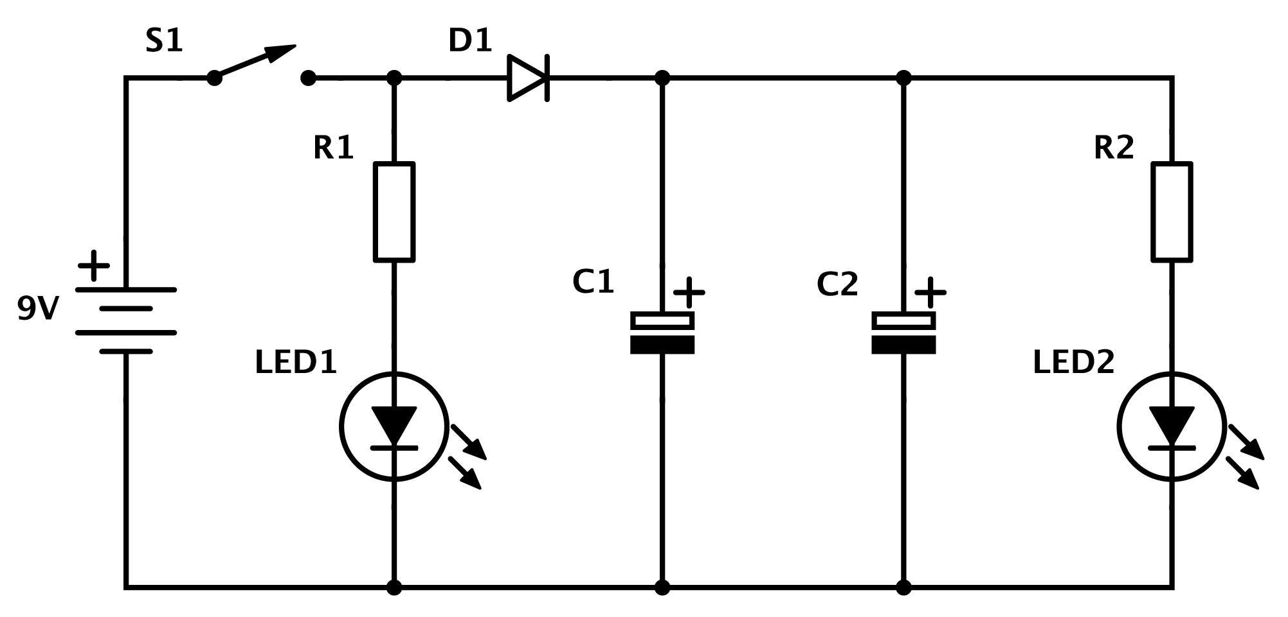

1 pav. Elektros grandinės principinė schema

D1 ................................................................................................................................................
C1, C2 ..........................................................................................................................................
R1, R2 ..........................................................................................................................................
LED1, LED 2 ...............................................................................................................................
Jungimo būdas .............................................................................................................................

  - Apibūdinkite laukiamą rezultatą.

Įjungus jungiklį S1: .......................................................................................................................
........................................................................................................................................................
........................................................................................................................................................
........................................................................................................................................................

Išjungus jungiklį S1: ......................................................................................................................
.........................................................................................................................................................
.........................................................................................................................................................
.........................................................................................................................................................

  - Pagal pateiktą elektros grandinės principinę schemą pasirinkite reikiamas priemones.
  - Maketavimo plokštėje išdėstykite ir jungiamaisiais laidais sujunkite elektros grandinės dalis: rezistorius, diodą, šviesos diodus ir kondensatorius. Jungiklį padarykite iš dviejų jungiamųjų laidų. Jungdami elektros grandinės dalis prisiminkite jų savybes ir funkcijas (žr. Elektronikos elementai elektros grandinėse, 2 priedą).
  - Prijunkite elementų bateriją.
  - Surinkę elektros grandinę patikrinkite, ar visos jos dalys tinkamai sujungtos.
  - Įjunkite jungiklį S1.
  - Stebėkite elektros grandinės veikimą ir apibūdinkite gautą rezultatą: kaip šviečia šviesos diodai įjungus ir išjungus jungiklį S1?

Įjungus jungiklį S1: ........................................................................................................................
.........................................................................................................................................................

Išjungus jungiklį S1: ......................................................................................................................
.........................................................................................................................................................

Per kiek laiko užges šviesos diodas? ........................................................

  - Susipažinkite su toliau pateikiama elektros grandinės principine schema (žr. 2 pav.). Apibūdinkite schemoje pavaizduotų elektros grandinės dalių jungimo būdą:

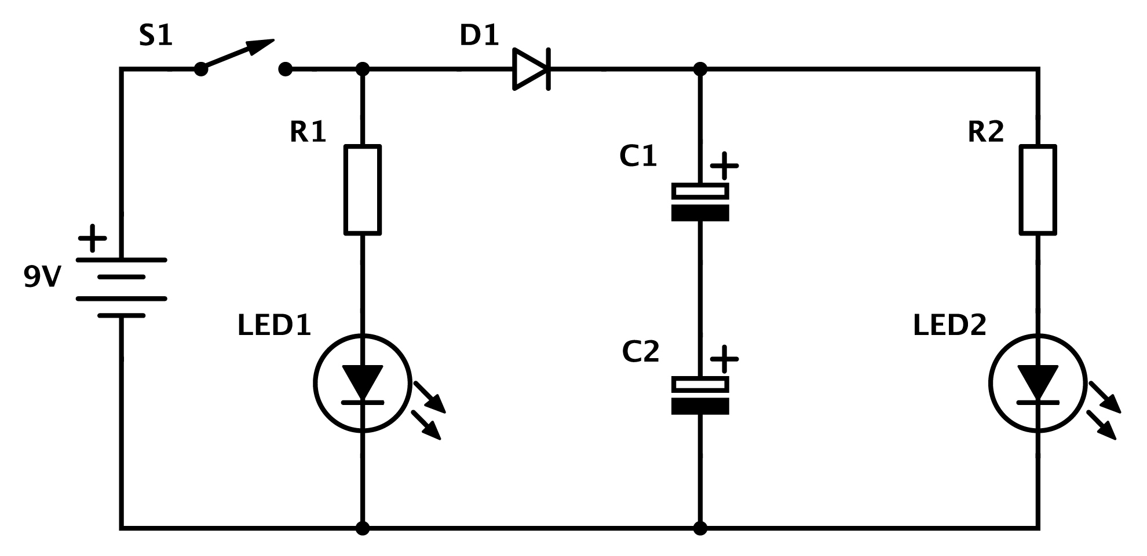

2 pav. Elektros grandinės principinė schema

Jungimo būdas ...............................................................................................................................

  - Pagal pateiktą elektros grandinės principinę schemą pasirinkite reikiamas priemones.
  - Maketavimo plokštėje išdėstykite ir jungiamaisiais laidais sujunkite elektros grandinės dalis: rezistorius, diodą, šviesos diodus ir kondensatorius. Jungiklį padarykite iš dviejų jungiamųjų laidų.
  - Prijunkite elementų bateriją.
  - Surinkę elektros grandinę patikrinkite, ar visos jos dalys tinkamai sujungtos.
  - Įjunkite jungiklį S1.
  - Stebėkite elektros grandinės veikimą ir apibūdinkite gautą rezultatą: kaip šviečia šviesos diodai įjungus ir išjungus jungiklį S1?

Įjungus jungiklį S1: ........................................................................................................................
.........................................................................................................................................................
.........................................................................................................................................................

Išjungus jungiklį S1: ......................................................................................................................
.........................................................................................................................................................
.........................................................................................................................................................
.........................................................................................................................................................

Per kiek laiko užges šviesos diodas? ........................................................

  - Pasiūlykite kelias idėjas praktiniams kūrybiniams darbams.

........................................................................................................................................................
........................................................................................................................................................
........................................................................................................................................................

- Apibūdinkite tyrimo rezultatus vartodami pateiktus reikšminius žodžius:
elektros grandinė, elementų jungimas nuosekliai ir lygiagrečiai, elektros srovė, rezistorius, šviesos diodas, katodas, anodas, kondensatorius, elektrinė talpa, įsikrovimas ir išsikrovimas.

........................................................................................................................................................
........................................................................................................................................................
........................................................................................................................................................
........................................................................................................................................................
........................................................................................................................................................

5. Tyrimo išvada
........................................................................................................................................................
........................................................................................................................................................

6. Įsivertinimas
........................................................................................................................................................
........................................................................................................................................................

